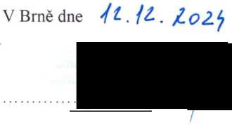

Název:

Sídlo:

Jednající:

IČ:

DIČ:

Zápis v OR:

(dále jen **„zaměstnavatel“)**

a

Název:

Sídlo:

IČ:

DIČ:

Zápis v OR:

Bankovní spojení (číslo účtu):

(dále jen **„poskytovatel“)**

za...................

V Brně dne

IIIIIIIHIIIIIIIIIII

2025000348

**DODATEK č. 3**

ke smlouvě o zajišťování pracovnělékařských služeb ze dne 27. 11. 2020 ve znění dodatku č. 1 ze dne 25. 3. 2021 a dodatku č. 2 ze dne 1. 3. 2024 (dále jen **„smlouva“),** uzavřené mezi

**Zdravotnická záchranná služba Jihomoravského kraje, příspěvková organizace**

Kamenice 798/1 d, 625 00 Brno

MUDr. Hana Albrechtová, ředitelka

00346292

CZ00346292

Krajský soud v Brně sp. zn. Pr 1245

**MUDr. Vladimíra Foralová s.r.o.**

Běhounská 2/22, 602 00 Brno

07687401

CZ 07687401

Krajský soud v Brně, oddíl C, vložka 109479 5528480359/0800

ČI. 12 smlouvy se mění a nadále zní takto:

Úhrada podle čl. 11 této smlouvy je splatná na účet poskytovatele vždy ve lhůtě do 30 dnů od předložení jejího půlročního písemného vyúčtování (faktury).

Ostatní ujednání smlouvy nejsou tímto dodatkem nijak dotčena.

Tento dodatek nabývá platnosti dnem jeho podpisu a účinnosti dnem **1. 1. 2025.**

Dáno ve dvou originálních písemných vyhotoveních, z nichž každá ze smluvních stran obdrží po jednom.

*- - Ignáce praktíckého ​........​.......​....................*

*996*

*383*

10.01.2025